ДОРАБОТКА ПРОТОТИПА ПРОЕКТА ПО РЕЗУЛЬТАТАМ ТЕСТИРОВАНИЯ

Цель: доработать прототип проекта по результатам тестирования

Замечание 1:Кнопка зарегистрироваться никуда не ведет

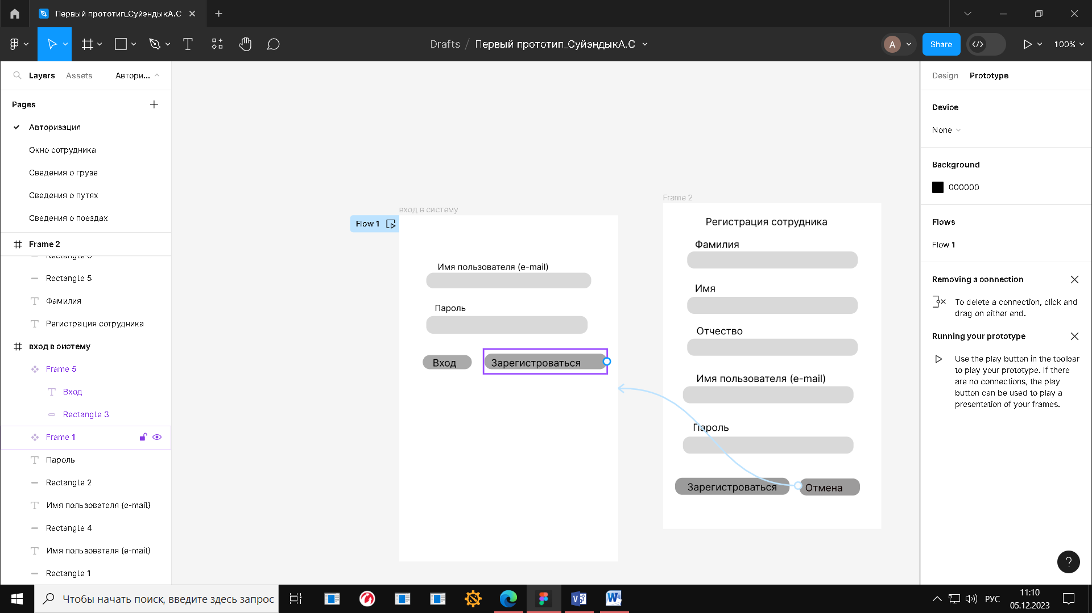

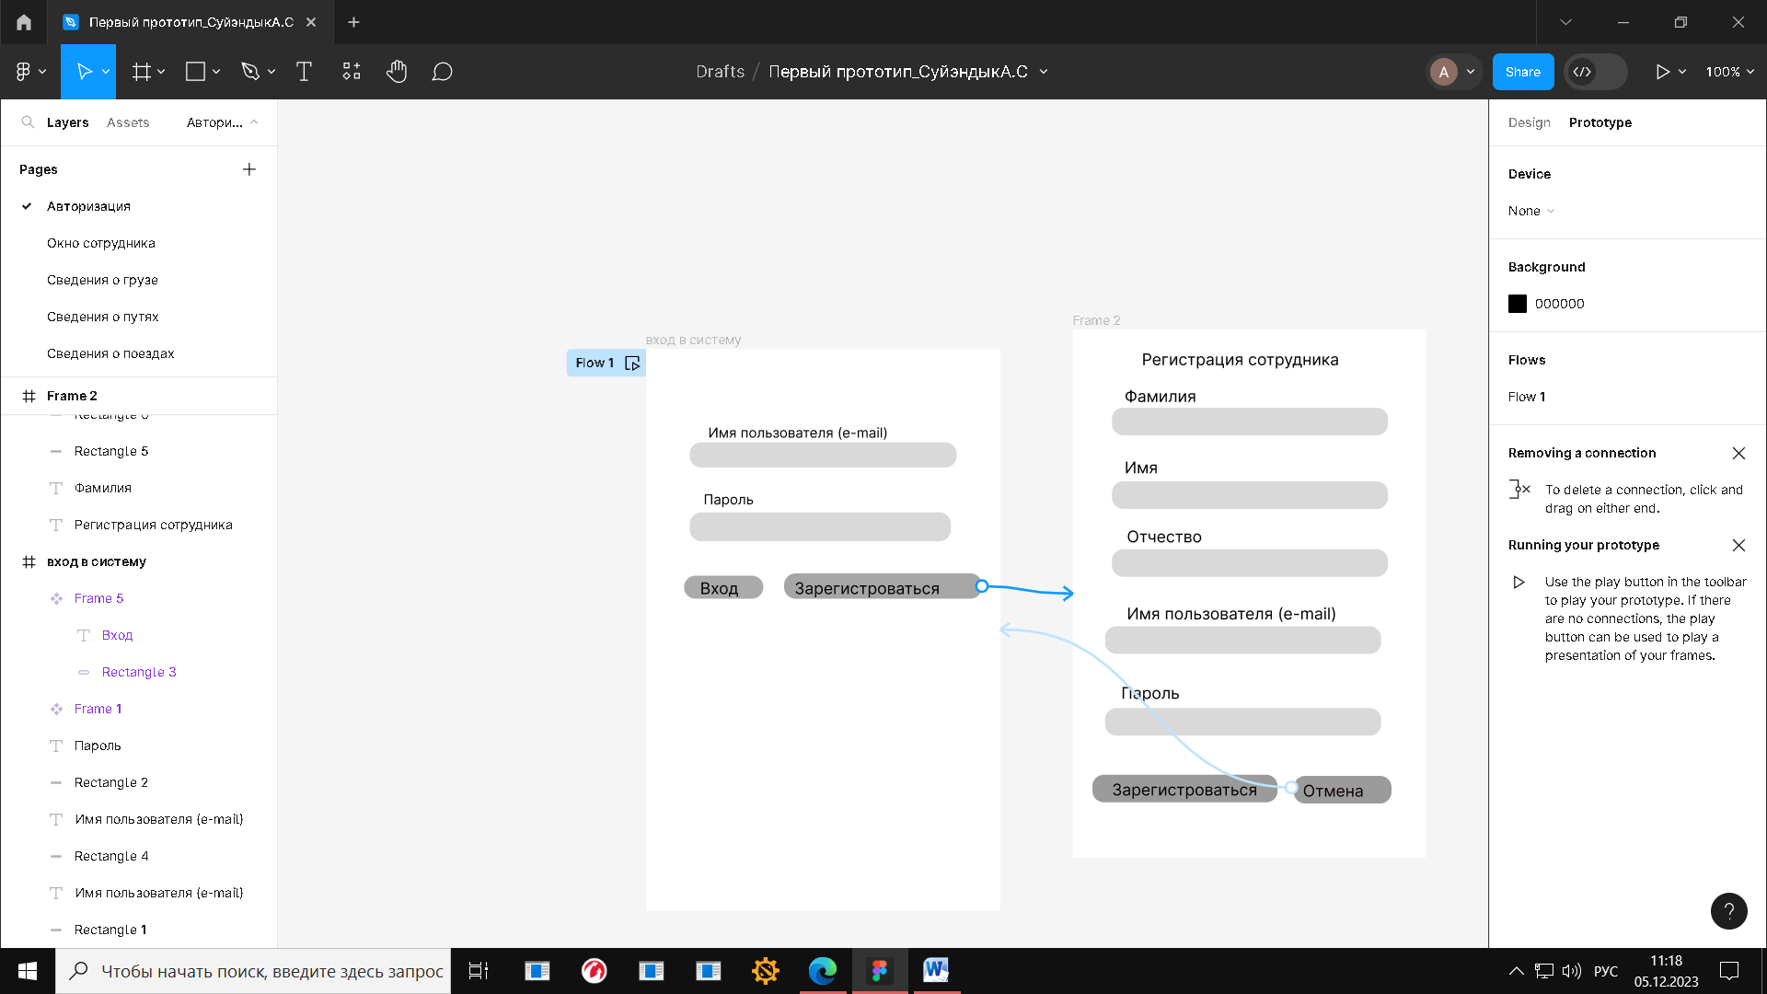

Рис.1 Исправления первого замечания

Замечание 2: В «сведениях об участке» нет кнопки назад

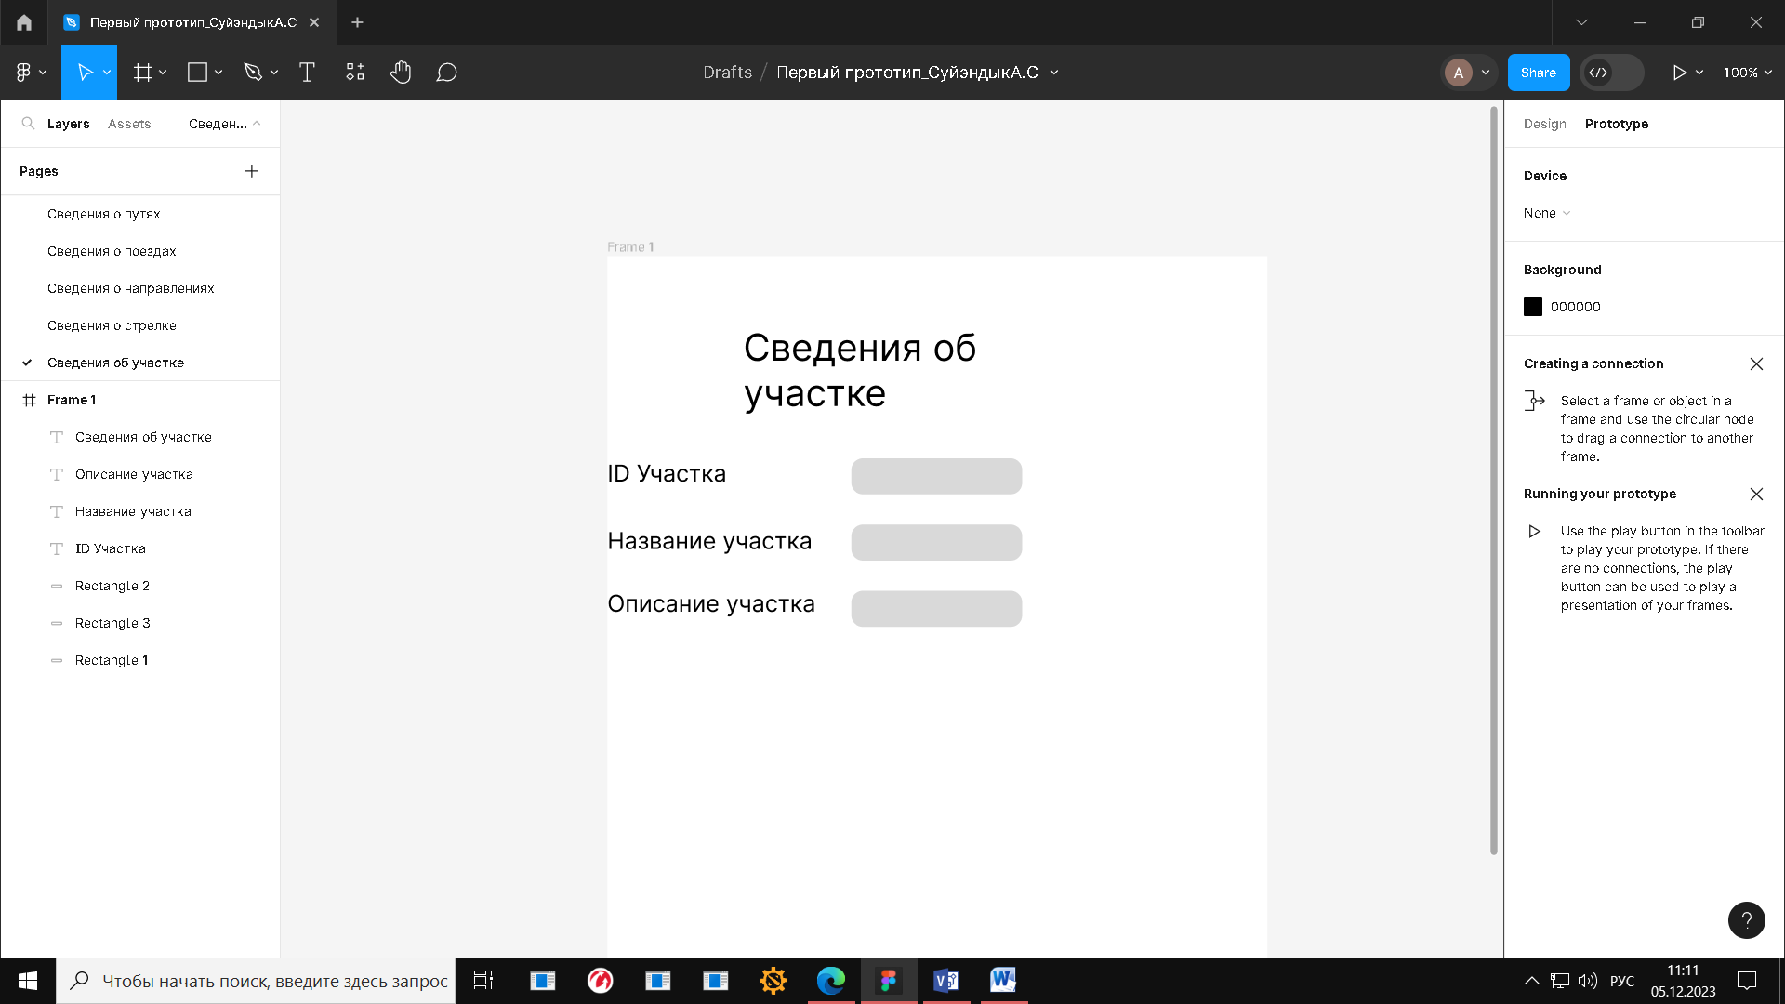

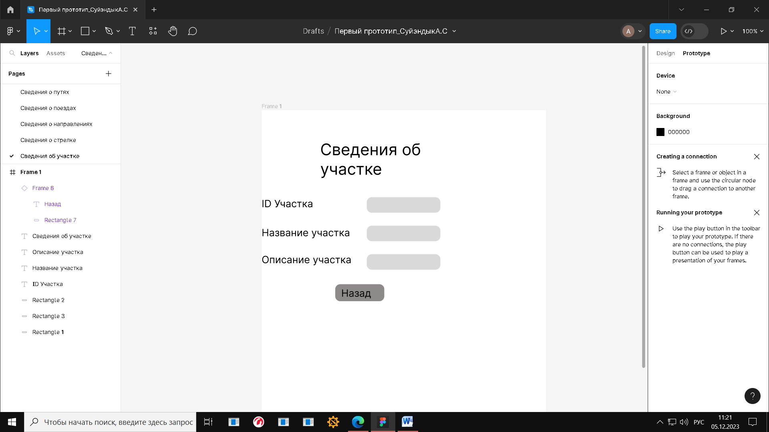

Рис.2 Исправления второго замечания